MRU – Movimento Retilíneo Uniforme
Movimento Retilíneo Uniforme. Este tipo de movimento se define por variações de espaços iguais em intervalos de tempo iguais, em outras palavras a velocidade é constante.
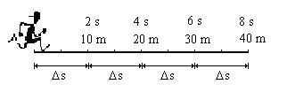
Observe no nosso exemplo que o rapaz percorre espaços iguais em tempos iguais. Ele leva 2 s para percorrer cada 10 m, ou seja, quando está a 10 m se passaram 2 s, quando está em 20 m se passaram 4 s e assim sucessivamente, de tal forma que se calcularmos sua velocidade em cada uma das posições descritas (comparadas com a posição inicial), teremos:
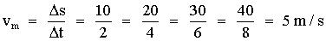
Portanto quando falamos de MRU não tem mais sentido em utilizarmos o conceito de velocidade média, já que a velocidade não se altera no decorrer do movimento, logo passaremos a utilizar:
v = vm

FUNÇÃO HORÁRIA DO MRU
A função horária de um movimento, representa o endereço de um móvel no tempo, ou seja, ela fornece a posição desse móvel num instante qualquer. Com ela seremos capazes de prever tanto posições futuras do movimento, como conhecer posições em que o móvel já passou.
A seguir deduziremos a função s = f (t) para o MRU e como ponto de partida utilizaremos a definição de velocidade.

Observe o esquema abaixo:
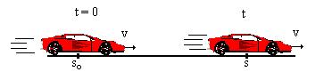• O móvel parte de uma posição inicial so no instante t = 0;
• Num instante t qualquer ele estará na posição s.

Demonstração
Partindo da definição da velocidade:
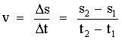
Aplicando as observações descritas acima, temos:
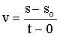
Simplificando a expressão, temos que:
Isolando o espaço s, fica:
Portanto a Função Horária do MRU é dada por:
